**CARA UPLOAD TUGAS DI PORTAL STUDENT**

1. LOGIN ke akun masing di url : student.stiestembi.ac.id.

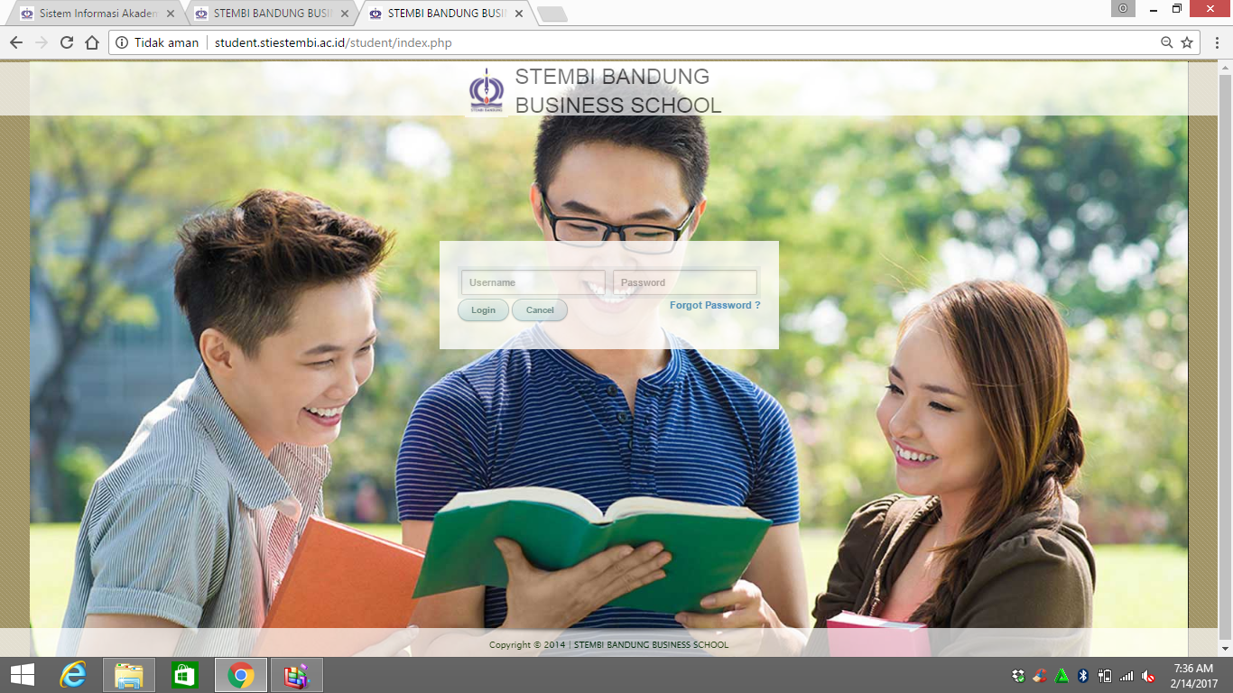

1. Setelah masuk ke portal masing-masing pilih **AKTIVITAS** dan Klik **MATERI**

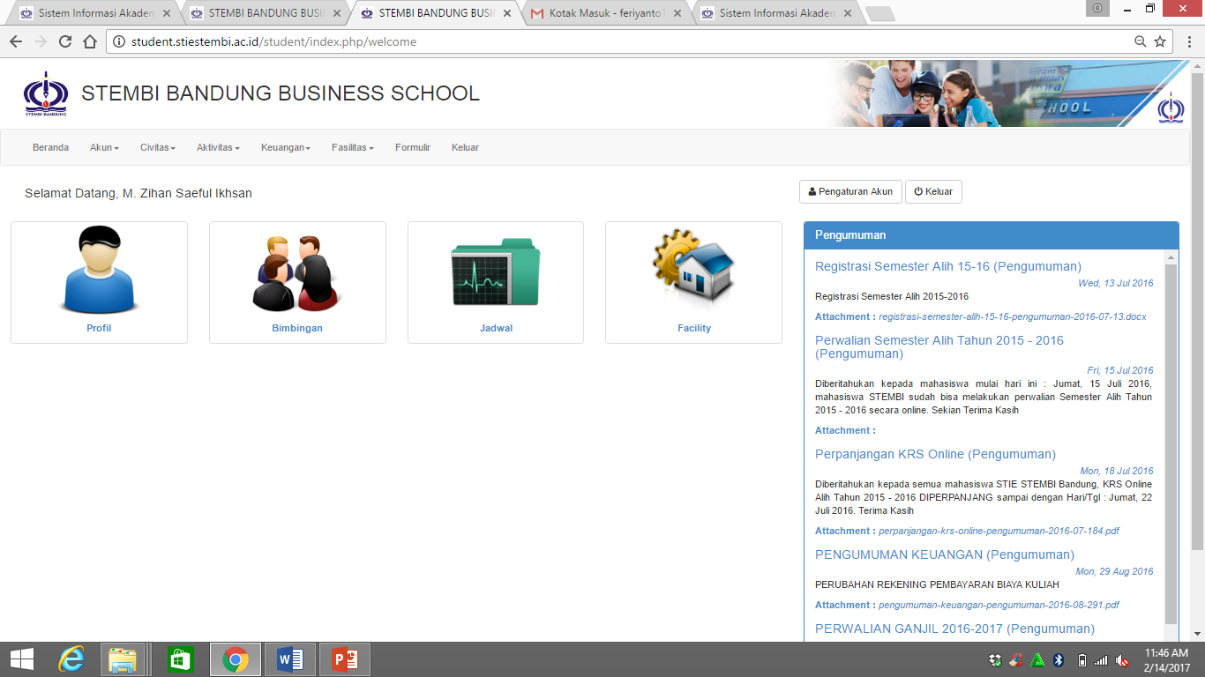

1. Akan tampil gambar dibawah ini, lalu klik **LIHAT SESI** pada mata kuliah yang akan diupload tugasnya.

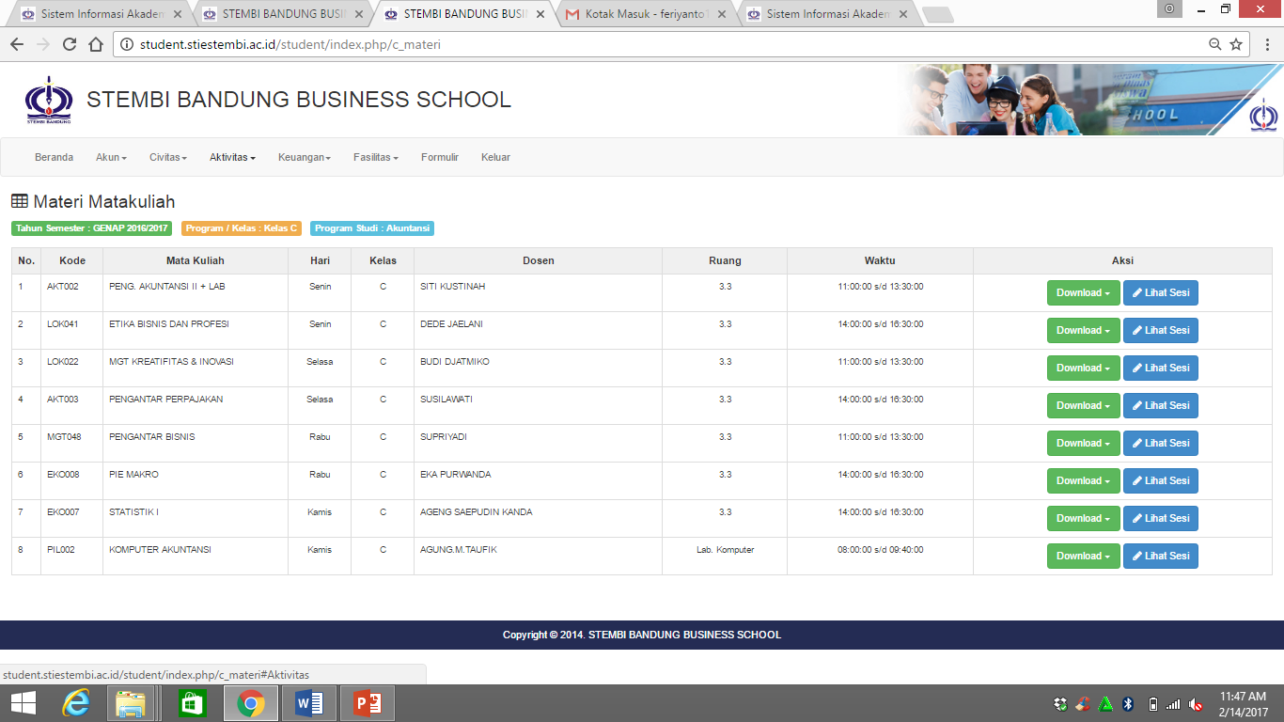

1. Akan tampil dibawah ini, setelah itu klik **E-Learning**.

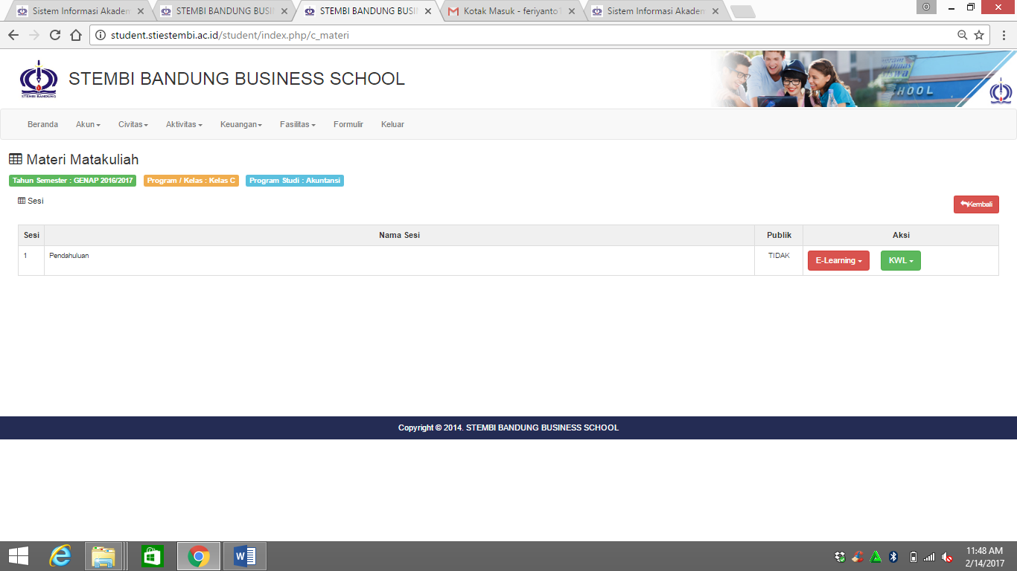

1. Lalu pilih **Lihat Tugas.**

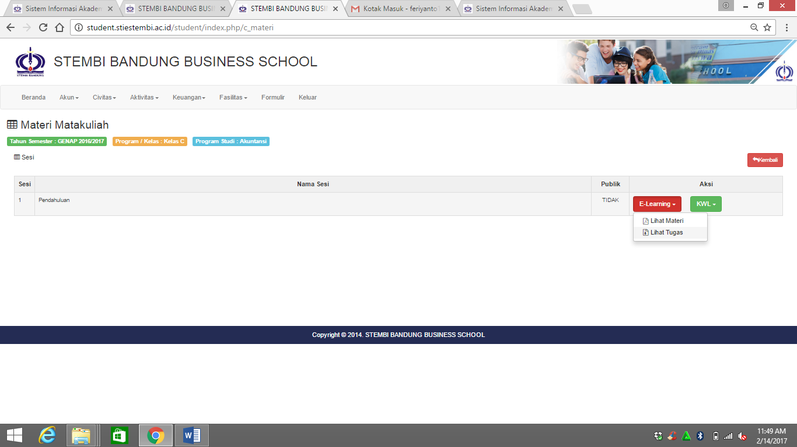

1. Akan tampil gambar dibawah ini, lalu klik **PILIH FILE** untuk upload dokumen (jawaban tugas) dalam bentuk/format image *.jpg. Setelah itu klik **KIRIM BALASAN**.

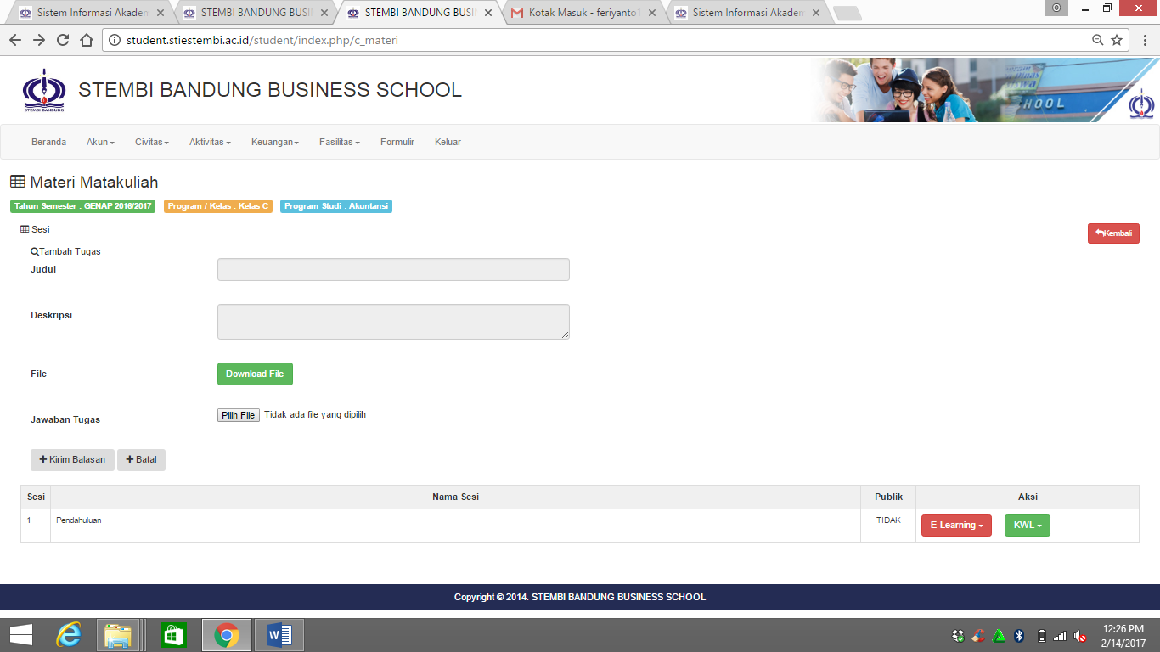

SEKIAN. TERIMA KASIH